15 janvier 2025

Nomination

Solène Savourey nommée directrice du site de production d’adhésifs de Villefranche-sur-Saône

Paris – Solène Savourey a pris ses fonctions le 1er janvier 2025 à la tête du site industriel de la branche Adhesive Technologies à Villefranche-sur-Saône. Elle est également nommée présidente de Henkel France Opérations et devient membre du Comité Exécutif de Henkel en France.

Diplômée de l’École Polytechnique et titulaire d’un doctorat en chimie obtenu à l’université Paris-Saclay, Solène Savourey débute sa carrière au CEA dans un laboratoire de recherche sur la valorisation du CO2 et l’innovation dans les énergies renouvelables. Elle rejoint ensuite Eurofins Scientific, où elle pilote des projets stratégiques internationaux de transformation et d’excellence opérationnelle, avant d’intégrer Henkel en 2020, au sein de l’équipe mondiale pilotant la supply chain du Groupe basée à Amsterdam.

Elle y occupe successivement les postes de Global Manufacturing Excellence Manager et de Senior Manager Global Supply Chain Strategy & Development, où elle contribue à la transformation de la supply chain de la branche Consumer Brands et à la mise en œuvre de projets d’excellence opérationnelle à l’échelle mondiale.

Son expertise sera un levier essentiel pour accompagner les ambitions de développement du site de Villefranche-sur-Saône et de Henkel France opérations, structure dédiée aux activités de supply chain et comprenant les sites de production en France (Villefranche-sur Saône et Épernon).

Elle succède ainsi à Loïc Savaete, promu au sein de l’équipe internationale Supply Chain & Operations de la branche Adhesive Technologies (AO) en tant que Senior Manager, Sustainability & Environmental Performance Europe.

Le site Henkel de Villefranche-sur-Saône, crée en 1972, est spécialisé dans la production de colles industrielles et thermofusibles (Hot Melt & PU) pour les marchés de l’hygiène, l’agroalimentaire, des emballages et de l’automobile. Avec près de 600 clients dans le monde, le site exporte 95% de sa production (plus de 25 000 tonnes par an). En ligne avec la feuille de route du groupe Henkel visant à atteindre zéro émission nette d’ici 2045, il s’agit de l‘un des premiers sites européens de production d’adhésifs du groupe à avoir annoncé son prochain passage à des opérations entièrement décarbonées.

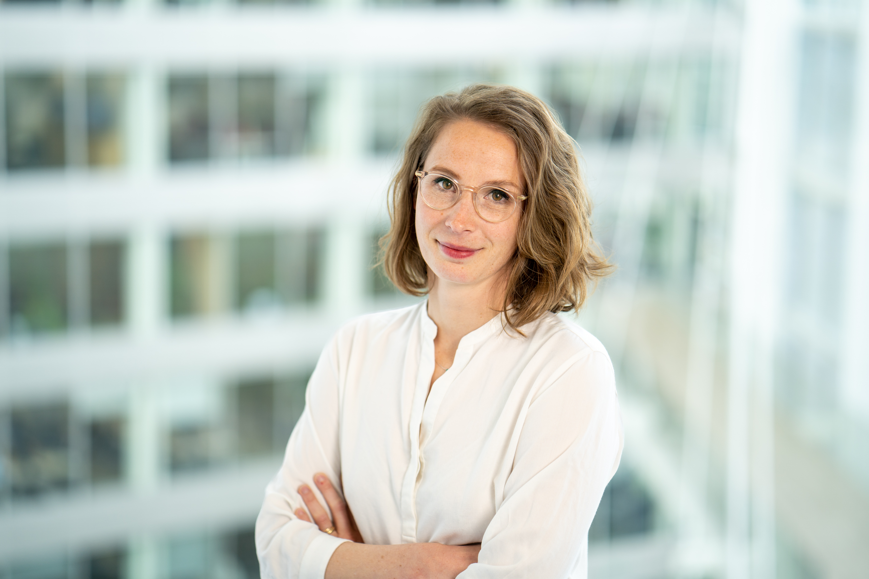

À propos de Henkel
Grâce à ses marques, ses innovations et ses technologies, Henkel détient des positions mondiales fortes auprès des industriels comme des consommateurs. L’activité Adhesive Technologies est leader mondial des adhésifs, des produits d'étanchéité et des revêtements fonctionnels. Avec son activité Consumer Brands, Henkel détient des positions de leader sur de nombreux marchés et catégories dans le monde, en particulier pour les soins des cheveux et pour les lessives et produits d’entretien. Les trois premières marques internationales du Groupe sont Loctite, Persil (Le Chat en France) et Schwarzkopf. En 2023, Henkel a réalisé un chiffre d’affaires de plus de 21,5 milliards d’EUR et un bénéfice d’exploitation ajusté d’environ 2,6 milliards d’euros. Les actions préférentielles Henkel sont listées à l’indice boursier allemand DAX. Le développement durable fait partie intégrante de l’histoire de Henkel et le Groupe a dans ce domaine une stratégie claire avec des objectifs concrets. Fondé en 1876, Henkel s’appuie aujourd’hui sur une équipe empreinte de diversité, de près de 48 000 personnes à travers le monde – unies par une culture forte, des valeurs d’entreprise et une raison d’être partagées : « Pioneers at heart for the good of generations ». Pour en savoir plus, rendez-vous sur www.henkel.fr
Henkel en France
Henkel est en France un acteur clé des produits de grande consommation (soins des cheveux, détergents et produits d’entretien) et des technologies adhésives. Avec des marques aussi connues que Le Chat et Mir, Schwarzkopf, Loctite et Rubson, les produits Henkel sont présents dans près de 80% des foyers français. Présent dans l’hexagone depuis plus de 50 ans, Henkel France a son siège à Boulogne Billancourt et développe des relations fortes avec de nombreux partenaires locaux. Le groupe s’appuie sur près de 900 salariés et deux sites industriels (Villefranche-sur-Saône et Epernon), exportant plus de 90% de leur production.
Pour en savoir plus, rendez-vous sur www.henkel.fr
Contacts presse
Henkel
Octavie Blandin
01 46 84 92 45
octavie.blandin@henkel.com

Agence Burson Cohn & Wolf
Paolo Ghilardi
01 56 03 13 02

